中華民國109年5月8日本校招生委員會議決議通過

嘉南藥理大學109學年度學士後學位學程
二年制進修部教保員專班單獨招生簡章



校 址：71710台南市仁德區二仁路一段60號
招生電話：06-2664911分機1119~1120、1146~1147
招生傳真：06-2660696
網 址：http://www.cnu.edu.tw

嘉南藥理大學招生委員會 編印

嘉南藥理大學109學年度學士後學位學程
二年制進修部教保員專班單獨招生簡章
重要注意事項
- 本簡章所有規定，務請考生詳細閱讀、確實瞭解，以免報考時發生錯誤，影響本身權益。
- 報名日期：網路報名：6月5日(星期五)至8月11日(星期二)。
現場報名：6月5日(星期五)至8月11日(星期二)。
每日09：00~17：00(不含例假日)於本校行政大樓1樓教務處招生組;
18:00~21:00於行政大樓1樓聯合辦公室。
- 報名費：免繳。
- 報考資格：詳見簡章(參、報考資格)
(一)國內經教育部立案之大學、獨立學院畢業或經教育部認可之國外大學或獨立學院畢業，並取得學士(含)以上學位者。
(二)報考資格不適用同等學力。
(三)本國生以境外學歷報考者，應符合大學辦理國外學歷採認辦法、香港澳門學歷檢覈及採認辦法及大陸地區學歷採認辦法等規定。
(四)依教育部103年12月17日臺教文(五)字第 1030082874B 函修正「僑生回國就學及輔導辦法」第 5 條規定，本招生不得招收僑生。但僑生非以就學事由，已在臺灣取得合法居留身分者，不在此限。
(五)本專班招生報名人數不足25人，本校得停止該專班之招生。
嘉南藥理大學109學年度學士後學位學程
二年制進修部教保員專班單獨招生簡章
重要日程表
項 目 | 日 期 | 備 註
網路公告簡章 | 自即日起公告 | 1. 可至本校網頁免費下載簡章(本校網址：  www.cnu.edu.tw) →招生公告。    2. 亦可至或本校行政大樓1樓教務  處招生組或聯合辦公室免費索取。
網路  或  現場報名 | 109年6月5日(星期五)至109年8月11日(星期二） | 1. 網路報名網址：http://www.cnu.edu.tw/  2. 現場報名：09:00-17:00(不含例假日)本校行政  大樓1樓教務處招生組。  18:00-21:00(不含例假日)於行政大樓1樓聯合辦公室。    3. 請將報名相關表件及書面備審資料於8月12  日(星期三）(含)前以掛號寄送，依郵戳為憑。
寄繳報名資料  截止日 | 109年8月12日(星期三) | 採郵寄或現場擇一辦理。  1. 郵寄者：以郵戳為憑。  2. 現場收件：星期一至星期五(不含例假日)。  09:00-17:00本校行政大樓1樓教務處招生組;  18:00-21:00於行政大樓1樓聯合辦公室收件。
網路成績  公告與查詢 | 109年8月17日(星期一) | 不另郵寄紙本成績單，考生可於12:00後至本校網頁查詢成績。
成績複查截止 | 109年8月18日(星期二) | 12：00止。
放榜 | 109年8月21日(星期五) | 公告於本校網頁。
正取生  報到 | 109年8月26日(星期三)  16:00前 | 經本會錄取之新生應依規定辦理註冊報到，並繳交相關資料。
備取生  報到 | 109年8月28日(星期五)  9:00起 | 所缺名額內依名次順序，以電話、網頁公告等方式，逐一通知備取生進行遞補。
＊備註：
1.本日程表如有變動，以相關通知為準。
2.報名日期截止後，若此專班招生報名人數不足25人，本校得停止該專班招生。
3.備取生遞補報到時間將隨錄取相關資料寄送予考生，並於本校網站首頁公告。
4.請依錄取通知單規定之報到時間、地點辦理註冊報到手續，並繳交相關資料。
目 錄
壹、 招生依據 1
貳、 招生班別、系別及名額 1
參、 報考資格 2
肆、 網路或現場報名日期及方式 2
伍、 資格審查 2
陸、 成績計算、查詢及複查 3
柒、 錄取公告 3
捌、 報到註冊 3
玖、 其他 4
附件一、報名表 7
附件二、暑修證明及切結書 5
附件三、國外學歷切結書 6
附件四、考生成績複查申請表 7
附錄、網路報名注意事項及作業流程 9
嘉南藥理大學交通路線圖 11
嘉南藥理大學校區配置圖 12

嘉南藥理大學109學年度學士後學位學程
二年制進修部教保員專班單獨招生

招生依據
依據109年5月18日教育部臺教師（二)字第109001176號函核定「嘉南藥理大學校院辦理學士後學位學程教保員專班招生規定」訂定本招生簡章，秉公平、公正、公開之原則，辦理招生事宜，並處理招生有關緊急事項。

招生班別、系別、名額及上課時間
學制 | 招生班別 | 招生系別 | 名額 | 修業年限 | 上課時間
進修部二年制 | 教保員專班 | 嬰幼兒保育系(分機：3300) | 60 | 1-2年 | 週六、週日每日上課4至10小時為原則

※注意事項：
(一)以上招生均無相關科系和性別限制。
(二)實習課程為校外實習。實習課程得於寒暑假期間進行或整上課天數。
(二)修業年限為 1至2年，考生可上網查詢開課科目表(含實習課程科目表)，錄取學生註冊後並修業期滿，修滿應修之科目及學分，成績及格者，由本校授予學士學位，發給學位證書，學士證書上將加註「學士後學位學程教保員專班」字樣。
(三)申請人入學後，其應修畢業學分，至少為專業課程48學分。但申請入學之學分證明(包括於大學畢業後取得之推廣教育、職業繼續教育等學分證明)，得依相關規定申請抵免，抵免後其實際修習取得學分數不得少於40學分。相關課程請考生上網查詢開課科目表。
(四)學雜費採學分時數費收費標準：
進修部二年制各系參考108學年度收費標準每一學分時數費為新台幣1400元/小時，每學期約需2萬元，109學年度依教育部核定學費收費標準收費。
(五)經濟困難學生協助措施：就學貸款、工讀獎助學金、急難救助等供申請。
(六)報名日期截止後，若招生報名人數不足25人，本校得停止該系別招生。
(七)基於「辦理招生作業」、「學生資料管理」等目的，本校須蒐集您的各項識別類、特徵 類、學習經歷類、工作情形類等個資(須請您提供證明文件，詳見簡章)作為招生作業 期間及地區內的資格審核、安排考試、招生聯繫之用。您可依法行使請求查詢、閱覽、補充、更正；請求提供複製本；請求停止蒐集、處理、利用；請求刪除個人資料等權利，請洽教務處招生組(06)2664911分機1119~1120、1146~1147。(註：如未完整提供資料，將無法完成本次報名。)

報考資格
一、國內經教育部立案之大學、獨立學院畢業或經教育部認可之國外大學或獨立學院畢業，並取得學士(含)以上學位者。
二、報考資格不適用同等學力。
三、本國生以境外學歷報考者，應符合大學辦理國外學歷採認辦法、香港澳門學歷檢覈及採認辦法及大陸地區學歷採認辦法等規定（附件三，頁7)。
四、依教育部103年12月17日臺教文(五)字第 1030082874B 函修正「僑生回國就學及輔導辦法」第 5 條規定，本招生不得招收僑生。但僑生非以就學事由，已在臺灣取得合法居留身分者，不在此限。

網路或現場報名日期及方式
一、報名日期：即日起至109年8月11日（星期二)16：00止。請依照附錄（頁10)「網路報名注意事項及作業流程」進行網路登錄報名；或亦可於星期一至星期五09：00-17：00本校行政大樓1樓教務處招生組;18:00-21:00行政大樓1樓聯合辦公室現場報名。
二、報名費：免繳。
三、完成網路報名後，須將報名表列印並由考生簽章，於109年8月12日(星期三)前寄出，以國內公營郵局郵戳為憑，報名表件以A4信封掛號逕寄本校【71710台南市仁德區二仁路一段60號嘉南藥理大學招生委員會（學士後學位學程二年制進修部教保員專班單獨招生)收】。每一信封袋以裝一人報名表件為限，如以平信寄遞發生遺失或遲誤無法報名或表件不齊、郵資不足等因素遭退件而延誤報名，概由考生自行負責。
四、報名應繳交資料及注意事項：
(一)報名表：報名完成後請印出報名表（附件一、頁5），於考生簽名處簽名。報名表之「通訊處」一欄務必要填寫報名期間可以收信件的住址，以利資料能正確的寄達。報名表內容與所繳驗證件均應相符。
(二)繳交學歷(力)證件影本：
1.已畢業生：繳交畢業證書影本。
2.應屆畢業學生：蓋有教務處戳章之歷年成績單影本(不含108學年度第2學期之成績)及考生暑修證明及切結書（附件二、頁6）。
(三)繳交各項書審資料:含個人學經歷及工作經驗、自傳及其他有助審查之資料等。
(四)各項應繳證件，必須於報名時送繳；無論錄取與否，報名資料概不退還，相關資料請自行影印留存。
(五)考生錄取後，經發現與報名資格不符者，一律取消其錄取及入學資格，考生不得異議。獲錄取考生所繳證件或所填各項資料如與事實不符，不得註冊入學。入學後始被發覺者，得依規定撤銷學籍。考生錄取報到時，本校得要求再繳驗各種證件正本。

資格審查
一、本校對已寄達報名者資格予以審查學歷證件，以加計年資計算，資格審查若有表件不全或
不符報考資格規定者，取消報名資格，所繳報名資料概不退還。
二、以境外學歷報考者，請填寫需另填寫國外學歷切結書(附件三，頁7)。

成績計算、查詢及複查
一、成績計算：
評分項目 | 配分 | 計分內容
在校歷年學業平均成績 | 100 | 1.報考學歷之畢業成績。  2.畢業歷年成績單之學業成績不及格或未繳交者，本項成績以  60計算。  3.在校歷年學業平均成績四捨五入計算至小數第 2 位。
個人學經歷及工作經驗 | 40 | 1.工作經驗年資。  2.職業證照或專業資格證書。
自傳 | 40 | 就讀動機與職涯規劃。
其他有助審查之資料等 | 20 | 志工服務、活動經驗、獲獎、成果作品、班級幹部及參與社團、競賽等。
合計 | 200 | 1.總成績滿分為200分，總成績計算至小數點第二位。  2.總成績=在校歷年學業平均成績+個人學經歷及工作經驗成績+自傳成績+其他有助審查之資料等成績。

二、成績通知：
成績將於109年8月17日(星期一)12:00起，於本校網站查詢，不再另行寄發成績單。
三、複查成績：
(一)考生對成績有疑義時，得於109年8月18日（星期二)12：00前提出複查申請。
(二)請填妥成績複查申請表（附件四、頁8)傳真至本校招生委員會(傳真碼號:06-2660696)
，並來電確認傳真結果(電話06-2664911轉1119~1120、1146~1147)。
(三)逾期者不予處理。

錄取公告
  - 本會依招生名額及評分成績，訂定各系之錄取標準，當考生成績合於該系之錄取標準者（依考生之成績高低順序分發)，錄取為正取生，另列備取生若干名。
  - 考生總成績相同時，同分參酌與增額錄取分發原則如下：
1.同分參酌順序為：在校歷年學業平均成績。
2.個人學經歷及工作經驗。
3.自傳。
4.其他有助審查之資料。
  - 錄取名單預定於109年8月21日（星期五)在本校網站公告。

報到註冊
一、正取生須於109年8月26日（星期三)16:00前，依錄取通知之相關規定完成註冊報到。考生若於109年8月25日（星期二)前仍未收到錄取相關資料者，請向本校教務處招生組查詢確認(06-2664911轉1119~1120、1146~1147)，如因此延誤報到以致取消錄取資格，錄取考生應自行負責不得異議。
二、逾時或未完成手續者，視同自願放棄錄取資格論，本校將逕行以備取生依序遞補缺額，考生不得異議。
三、備取生遞補缺額作業自109年8月28日(星期五)9:00起，由本校教務處註冊組依所缺名額內依名次順序，以電話、網頁公告等方式逐一通知備取生進行遞補，至額滿為止。備取生應隨時注意通知，未能於規定時間內辦理註冊報到手續者，視同放棄遞補機會。

其他
一、招生簡章可於本校網站下載簡章及報名表件，本校網址為：http：//www.cnu.edu.tw，進入本校首頁。亦可至本校行政大樓1樓教務處招生組或聯合辦公室免費索取。
二、學生兵役注意事項：
（一)緩徵：依據教育部103年2月21日臺教學(六)字第1030019022B號令公佈高級中等以上學校學生申請緩徵作業要點。
（二)儘召：依據教育部103年2月24日臺教學(六)字第1030017601B號令公佈專科以上學校學生申請儘後召集作業要點。
三、其他未盡事宜，悉依相關法令規章處理之，若相關法令規章未明訂仍造成疑義者，由本會緊急事件處理小組研議方案，經主任委員批核，並陳報教育部核定之。

附件一、報名表
嘉南藥理大學109學年度學士後學位學程二年制進修部教保員專班單獨招生
學制 | 招生班別 |  |  | 招生系別 |  |  |  |  |  |  |  |  | 報名編號 |  | (本欄學生請勿填寫)
二年制  進修部 | 教保員專班 |  |  | 嬰幼兒保育系(假日班)
姓名 |  |  |  |  |  | 出 生 日 期 |  |  | 民國 年 月 日
性別 | 男 女 | 身分證統一編號
電話 | (家) |  |  |  |  | 手 機
通訊  地址 | □□□-□□ 縣(市) 鄉(鎮、區) 村(里)  路(街) 段 巷 號 樓之
報  名  資  格 | □ 已畢業 □ 應屆畢業
報  名  資  格 | 學校性質： □ 一般大學 □ 科技大學 □ 技術學院
報  名  資  格 | 學校名稱： 系(組)別：
報  名  資  格 | 畢 業 日 期 |  | 年 月 日
考  生  簽  名 | 本人已詳閱嘉南藥理大學109學年度學士後學位學程二年制進修部教保員專班單獨招生簡章，並願意遵守簡章內所有規定。本表確係本人親自填寫，如錄取入學後發現與報名資格不符或內容不實時，願意接受撤銷學籍處分，絕無異議。  考生簽章： 109 年 月 日
核驗程序 | (一)審核表件(招生組資格初審) |  |  |  | （二）編號登記(招生組) |  |  |  |  |  | （三）覆核(各系資格覆審)
(本欄由本會人員簽章)

附件二、暑修證明及切結書
暑 修 證 明 書

茲證明

校名：__________________ 學生姓名：______________ 學號：____________

□四年制大學部 □日間部 □進修部
108學年度應屆畢業生，因尚缺（ 科目數)、（ 學分數)未能於嘉南藥理大學招生委員會報名時取得學士學位畢業證書。學生所有缺少之科目學分均已參加108年暑期重修班修習。特此證明。
此致
嘉南藥理大學109學年度招生委員會
（學士後學位學程二年制進修部教保員專班單獨招生）

大學校院教務處註冊組（請蓋戳章）

日期： 1 0 9 年 月 日

………………………………………………………………………………………
考 生 切 結 書

本人 參加嘉南藥理大學109學年度學士後學位學程二年制進修部教保員專班單獨招生報名，因未能及時取得學士學位畢業證書，請准予先行報名嘉南藥理大學109學年度學士後學位學程二年制進修部教保員專班單獨招生。承諾本人於日後錄取報到時所繳驗之證明文件與招生簡章規定之報考資格符合。以上聲明若有不實，本人自願放棄錄取及入學資格，缺額由備取生遞補，本人絕無異議，特此聲明。
此 致
嘉南藥理大學
考生簽章：
身分證統一編號：
聯絡電話：
日 期：

附件三、國外學歷切結書

本人報考嘉南藥理大學109學年度學士後學位學程二年制進修部教保員專班單獨招生，所持國外學歷證件確為教育部認可，經駐外單位驗證屬實，檢具下列文件，連同報名表件一併交寄：
一、經我國駐外館處驗證之國外學歷證件影本一份。
二、經我國駐外館處驗證之國外學歷歷年成績證明影本一份。
三、入出國主管機關核發之入出境紀錄一份，包括國外學歷修業之起迄期間。

請准予先行以國外學校之學歷證明報考，但若經學校查證此國外學歷證明不實，或不符合教育部採認標準，願接受取消錄取及入學資格或已註冊入學者則註銷學籍之處分，絕無異議。
考 生 姓 名 |  |  | 身分證統一編號
學 校
所在國及地點
就 讀 學 校  外 文 名 稱 |  |  | 就 讀 學 校  中 文 名 稱
就 讀 科 系  外 文 名 稱 |  |  | 就 讀 科 系  中 文 名 稱
就 讀 期 間 | 年 月 至 年 月
報考班別  及  系 別 | 教保員專班 | □ 嬰幼兒保育系(假日班)
聯 絡 電 話 | 住家： 行動電話：
通 訊 地 址
報 名 編 號： (由本校填寫)
考生簽章:________________
此致
嘉南藥理大學

日期︰ 109 年 月 日

附件四、考生成績複查申請表

申請日期： 109 年 月 日

姓 名： 報名編號：

科目 | 招生班別 | 招生系別 | 在校歷年  學業平均成績 | 個人學經歷及工作經驗 | 自傳 | 其他有助審查之資料等
複查  請打〝✓〞 | 教保員專班 | 嬰幼兒  保育系

原郵寄地址如有變動，請改寫於下：

※注意事項：
一、考生對成績有疑義時，得於109年8月18日（星期三)12：00前提出複查申請。
二、請填妥本表後，傳真至本校招生委員會(傳真號碼: 06-2660696)，並來電確認傳真結果(電話06-2664911轉1119~1120、1146~1147)。

---------------請沿此線剪下，並黏貼於標準信封上使用------------------------------

寄 姓 名： 報名編號：
件 聯絡電話：
人 地 址：

71710台南市仁德區二仁路一段60號

嘉南藥理大學109學年度招生委員會 收
（學士後學位學程二年制進修部教保員專班單獨招生）

附錄、網路報名注意事項及作業流程

嘉南藥理大學網路報名招生系統是在全球資訊網(www)上操作的系統，使用網路報名的考生僅須一台可上網電腦、瀏覽器(Internet Explorer 4.0 以上)與印表機即可進行網路報名。為了美觀與使用方便，本系統建議最佳解析度為1024×768。

- 網路報名注意事項：
    - 報名期限為即日起至109年8月11日(星期二) 16：00時止。
    - 報名網址為http://www.cnu.edu.tw ，進入本校首頁後請點選網路報名系統，即可進入報名系統登錄個人資料。
    - 進入網路報名系統首頁，輸入身分確認資料前，請詳加瀏覽該網頁上的「網路報名須知」事項。
    - 本網路報名系統以身分證字號自動查驗，拒絕重覆報名；通訊地址為寄發各項通知及成績單之用，請務必詳實填寫。
    - 登錄的報名資料一經確認送出，即無法線上再進行任何修改。若遇須造字或不慎輸入錯誤時，請於列印網路報名表件後以紅筆更正，並於更改處加蓋印章，列印的網路報名表件一經寄出後，考生不得以任何理由要求更改報考系別。故輸入各項登錄資料時請謹慎小心，並核對清楚無誤以免權益受損。(例：地址輸入錯誤，以致成績及錄取註冊通知無法寄達，概由考生自行負責。)
    - 完成網路報名登錄及列印網路報名表件後，請至郵局將報名應繳資料裝入報名專用信封袋，且於收件期限前寄(送)達本校以完成報名程序。
    - 報名資料若有不一致時，概以寄達的書面報名表件資料為準。
    - 凡未於109年8月12日（星期三)前寄送(以郵戳為憑)相關報名資料者，視同未完成報名手續，考生不得要求補送報名資料。
二、網路報名流程圖：
 | ◎電腦不存在的特殊字元請以＊號表示，再於列印的報名表上以紅筆註記填。  ◎登錄的報名資料一經送出，即不能在網頁上修改，若須造字或有錯誤，請於列印網路報名表件後以紅筆註明或更正，並於修改處加蓋印章。  ◎請以A4白紙列印報名表等表件。  ◎在報名表正表簽章。  ◎注意：報名表一經寄出不得以任何理由要求更改，務請審慎。  ◎報名表件不全，致未完成報名時，概由考生負責。  ◎為確保考生報考權益，請於郵件寄出後3 天上網查詢報名表件收件狀態，如有異常 ，務請於109年8月11日（星期一)12:00前與本校聯絡。  (聯絡電話：06-2664911分機1119~1120、  1146~1147）
  進入網路報名系統
  ↓
  瀏覽網路報名系統
  條款
  ↓
  離開
  同意
  —否→
  ｜
  是
  ↓
  輸入身分證字號
  ↓
  登錄報名基本資料
  ↓
  列印報名表件
  ↓
  郵寄(自送)報名資料
  ↓
  完成報名

嘉南藥理大學交通路線圖
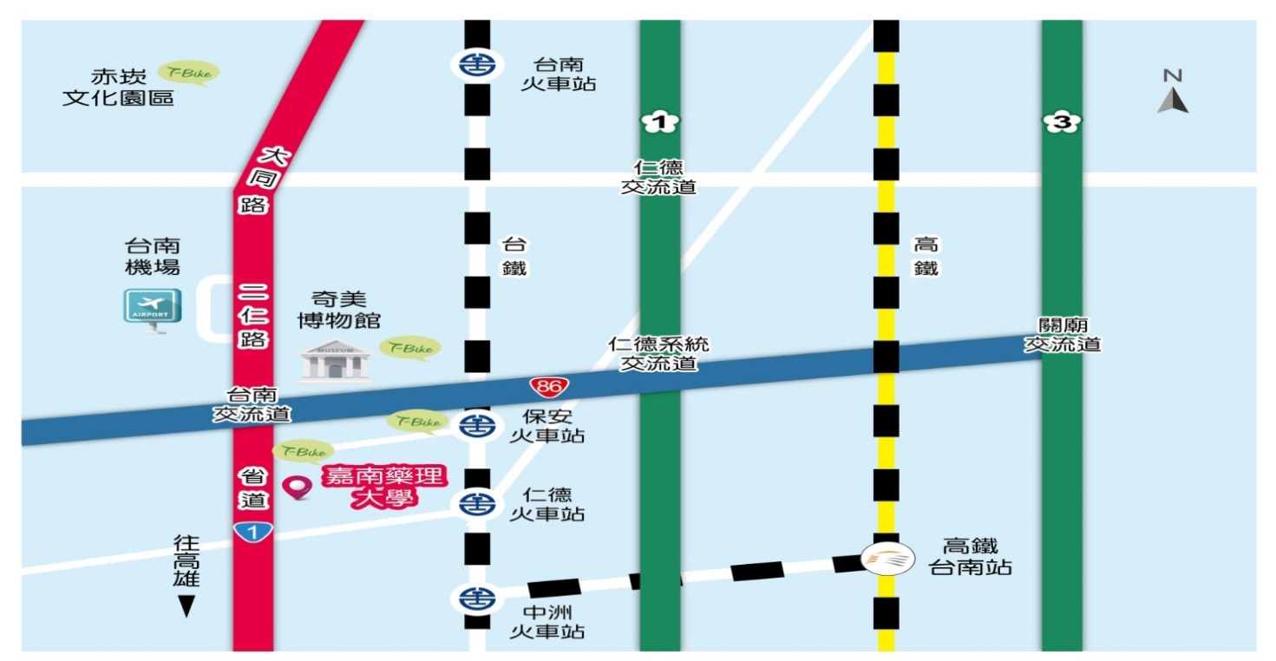

搭乘飛機：由臺南機場搭計程車約5分鐘至本校。


搭乘高鐵：
(1)高鐵臺南站下車，轉臺鐵沙崙線至保安站下車，騎T-Bike約5分鐘；搭計程車約3分
鐘至本校。
(2)高鐵臺南站下車，搭計程車由大潭交流道往西接臺86號東西快速道路、臺一線省道約
12分鐘至本校。

搭乘火車：由臺南火車站南下約7分鐘至保安站下車，騎T-Bike約5分鐘；搭計程車約3分鐘至本校。


搭乘客運：
    - 高雄到本校可搭乘高雄客運8041、8046、239（高雄市茄萣區發車）；臺南到本校可乘臺南市5路公車、大臺南公車紅3或高雄客運8046、239（臺南火車站發車）。
(2)高雄客運公司 http://www.ksbus.com.tw/
(3)大臺南公車http://tourguide.tainan.gov.tw/newtnbusweb/Default.aspx
(4)臺南市政府交通局 http://www.tainan.gov.tw/traffic/
(5)臺南市公車動態資訊系統http://tourguide.tainan.gov.tw/newtnbusweb/RouteSearch.aspx
(6)詳細時刻請洽詢電話：07-7550769高雄客運鳳山站、07-6989040高雄客運茄萣站；
06-2219177臺南市公車、06-2653121大臺南公車。

自行開車經由省道或高速公路：
    - 由臺南經臺一線省道南下約20分鐘即達本校。
    - 由高雄經臺一線省道北上約50分鐘即達本校。
    - 中山高（國道1號）：由仁德系統交流道往西接臺86號東西快速道路，至臺南出口下交流道，朝湖內/路竹方向南下接臺一線省道約10分鐘即達本校。
    - 南二高（國道3號）：由關廟交流道往西接臺86號東西快速道路，至臺南出口下交流道，朝湖內/路竹方向南下接臺一線省道約15分鐘即達本校。

嘉南藥理大學校區配置圖

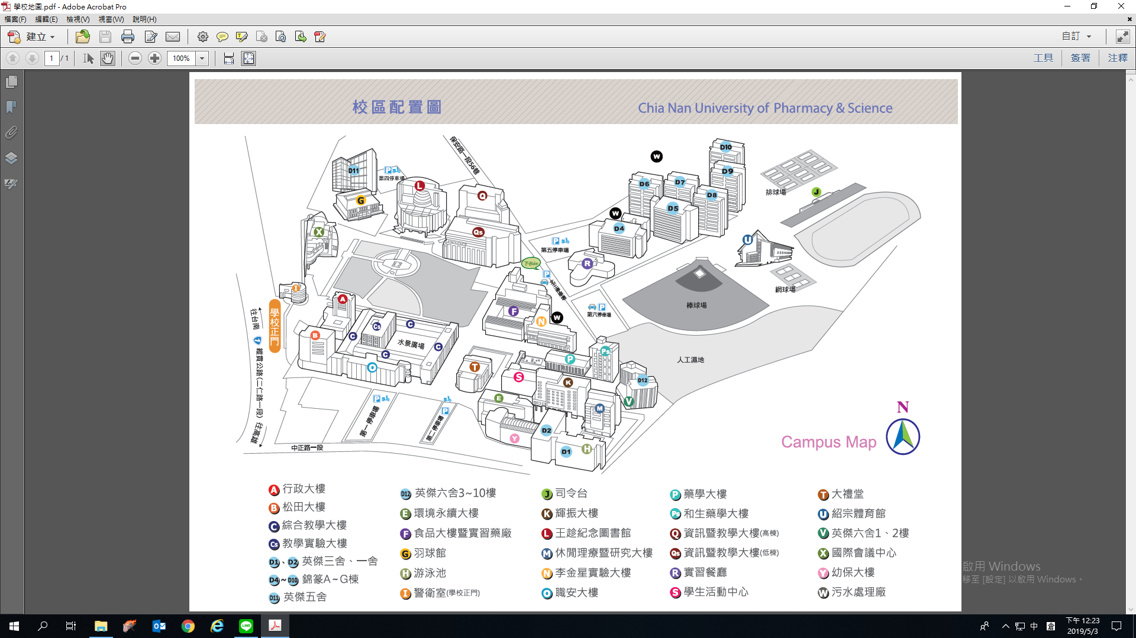
行政大樓
進修部

學校大門

嘉南藥理大學109學年度學士後學位學程二年制進修部
教保員專班單獨招生報名專用信封
郵票黏貼處  (請貼足掛號郵資) | 台南市仁德區二仁路一段60號  嘉南藥理大學教務處招生組  7 1 7-1 0
  109學年度招生委員會 收
  (學士後學位學程二年制進修部教保員專班單獨招生)
考生姓名
聯絡電話
行動電話
通訊地址 | □報名表(附件二)【必繳交】。  □學歷證件影本【必繳交】。  □在校歷年學業成績單【必繳交】。  □個人學經歷及工作經驗。  □自傳。  □其他審查資料。 | 檢附左列資料(所檢附之文件請在□打勾，並依序整理，以迴紋針固定)，以利處理，謝謝。 | 名報
 |  | 檢附左列資料(所檢附之文件請在□打勾，並依序整理，以迴紋針固定)，以利處理，謝謝。 | 報  名  費 | 招生班別及系別
 |  | 檢附左列資料(所檢附之文件請在□打勾，並依序整理，以迴紋針固定)，以利處理，謝謝。 | 免繳 | □ 教保員專班
 |  |  |  | 嬰幼兒保育系

※報名資料袋需交回，請保持清潔。

